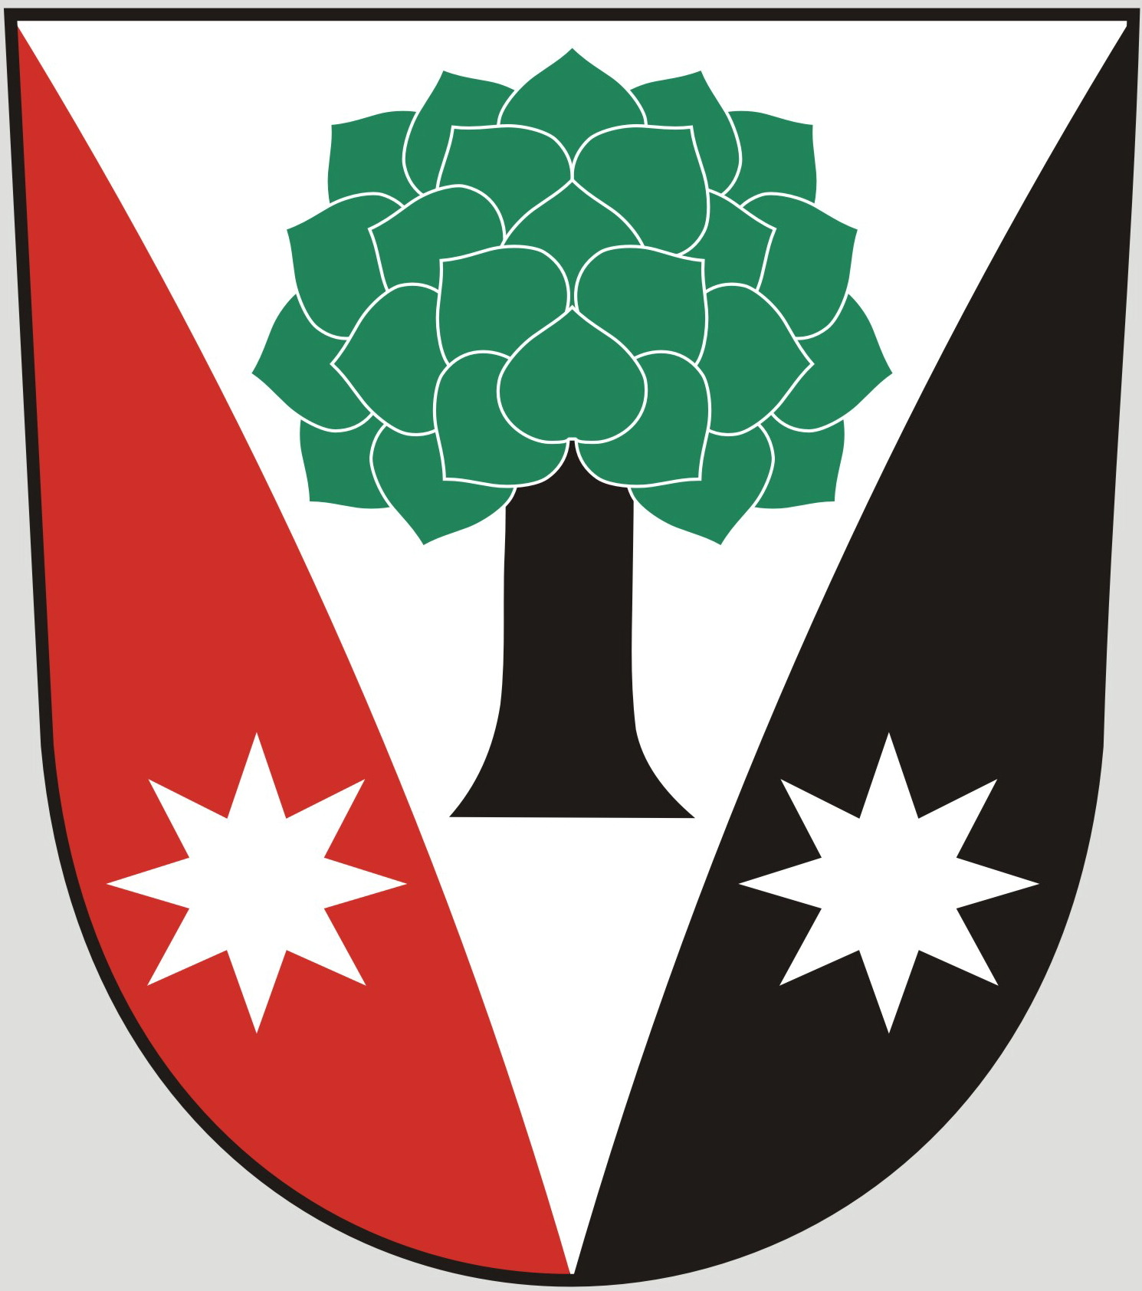
Obec Dřevěnice
Dřevěnice 56, 507 13 Železnice

Vyřizuje:Lukavcová Ludmila
Datum: 7.1.2015.2014
Naše č.j.: 2/2015
 601 395 386 Vrabec, 736 279 726 Lukavcová
Datové schránky: sska6si
Email: ou.drevenice@tiscali.cz
Internetové stránky: www.drevenice.org

Pozvánka
Na veřejné zasedání zastupitelstva obce Dřevěnice
14.1.2015 od 18:00 hodin

Program jednání

- Kanalizace a ČOV
- Vodojem
- Veřejná vyhláška obce o nakládání s odpady
- Informace o smlouvách na vodné a stočné
- Různé, dle připomínek zastupitelů obce

Mgr. Dušan Vrabec
starosta obce Dřevěnice

